一、 钢筋混凝土连续梁设计

一钢筋混凝土矩形截面两跨连续梁，承受均布恒载标准值为gk=6.8kN/m（含自重），均布活载标准值 qk=8.5kN/m，在每跨三分点处截面还承受集中恒载标准值 Gk=50kN，集中活载标准值 Qk=65kN，活载准永久值系数 Ψk=0.5，跨度、截面尺寸如图一所示。混凝土采用C30，受力纵筋 HRB400，箍筋 HPB235 级，按《混凝土结构设计规范（GB50010-2002）》设计该梁。要求：
- 进行正截面及斜截面承载力计算，并确定所需的纵筋、箍筋和弯起钢筋的数量。
- 绘制抵抗弯矩图和弯矩包络图，并给出各根弯起钢筋的弯起位置。
- 验算裂缝是否满足要求。
- 验算挠度是否满足要求。

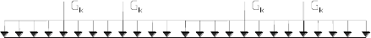

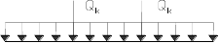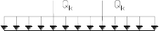

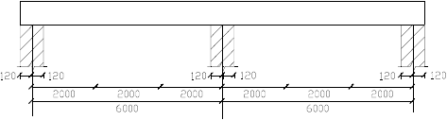

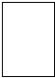
解：
１、设计计算数据
混凝土 C30 f = 14.3N / mm 2 ；f = 1.43N / mm 2 ；ξ = 0.518 ；f = 2.01N / mm 2
c t b tk

纵筋 HRB400 f
y
= f ′ = 360N / mm2 ；α
y 1
= 1.0 ；Es=2.0×105N/mm2

箍筋 HPB235 f = 210 N / mm2
yv

截面尺寸 b = 250mm ； h = 700mm ; l = 6m
0
2、荷载及内力计算

跨度： l
o1
= l + b = 6000 − 240 + 240 = 6000mm
n

l = l
02 n
b
+ 2 +

0.025l
n
= 1.025 × (6000 − 240)+ 120 = 6024mm

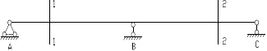
取两者的较小者 l = 6000mm
0

① 恒载标准值计算

M = 0.070 × 6.8 × 62 + 0.222 × 50 × 6 = 83.736KN • m
1k

M = M = 83.736KN • m
2 K 1K

M = −0.125 × 6.8× 62 − 0.333× 50 × 6 = −130.5KN • m
B
V = 0.375 × 6.8 × 6 + 0.667 × 50 = 48.65KN
A
V = −0.625 × 6.8 × 6 − 1.333 × 50 = −92.15KN

B左
V = −V
B右 B左
= 92.15KN

V = −V
C A
= −48.65KN

② 活载满布时内力计算

M = 0.070 × 8.5 × 62 + 0.222 × 65 × 6 = 108.0KN • m
1K

M = M
2 K 1K
= 108.0KN • m

M = −0.125 × 8.5 × 62 − 0.333 × 65 × 6 = −168.12KN • m
B
V = 0.375 × 8.5 × 6 + 0.667 × 65 = 62.48KN
A
V = −0.625 × 8.5 × 6 − 1.333 × 65 = −118.52KN

B左
V = −V
B右 B左
= 118.52KN

V = −V
C A
= −62.48KN

③ 仅左跨作用活载时内力计算

M = 0.096 × 8.5 × 62 + 0.278 × 65 × 6 = 137.796KN • m
1K

1
M = − M
3
2 K 1K
1
= − 3 ×
137.796 = −28.136KN • m

M = −0.063 × 8.5 × 62 − 0.167 × 65 × 6 = −84.408KN • m
B
V = 0.437 × 8.5 × 6 + 0.833 × 65 = 76.432KN
A
V = −0.563 × 8.5 × 6 − 1.167 × 65 = −104.568KN
B左
V = 0.063 × 8.5 × 6 + 0.167 × 65 = 14.068KN
B右
V = 0.063 × 8.5 × 6 + 0.167 × 65 = 14.068KN
C

④ 仅右跨作用活载时内力计算

M = −28.136KN• m
1K
M = 137.796KN • m
2K

M = −84.408KN • m
B
V = −14.068KN
A
V = −14.068KN
B左
V = 104.568KN
B右
V = −76.432KN
C

４、内力组合求最不礼荷载及控制截面

⑴ ①+②

M = 83.736 ×1.2 + 108 ×1.4 = 251.683KN • m
1

M = M
2 1
= 251.683KN • m

M = −130.5 ×1.2 − 168.13 ×1.4 = −391.968KN • m
B
V = 48.65 ×1.2 + 62.48 ×1.4 = 145.852KN
A
V = −92.15 ×1.2 − 118.52 ×1.4 = −276.508KN

B左
V = −V
B右 B左
= 276.508KN

V = −V
C A
= −145.852KN

⑵ ①+③

M = 83.736 ×1.2 + 137.796 ×1.4 = 293.398KN • m
1
M = 83.736 ×1.2 − 28.136 ×1.4 = 61.093KN • m
2
M = −130.5 ×1.2 − 84.408 ×1.4 = −274.771KN • m
B
V = 48.65 ×1.2 + 76.432 ×1.4 = 165.385KN
A
V = −92.15 ×1.2 − 104.568 ×1.4 = −256.975KN
B左
V = 92.15 ×1.2 + 14.068 ×1.4 = 130.275KN
B右
V = −48.65 ×1.2 + 14.068 ×1.4 = −38.685KN
C

⑶ ①+④

M = 83.736 ×1.2 − 28.136 ×1.4 = 61.093KN • m
1
M = 83.736 ×1.2 + 137.796 ×1.4 = 293.398KN • m
2
M = −130.5 ×1.2 − 84.408 ×1.4 = −274.771KN • m
B
V = −48.65 ×1.2 + 14.068 ×1.4 = 38.685KN
A
V = −92.15 ×1.2 − 14.068 ×1.4 = −130.275KN
B左
V = 92.15 ×1.2 + 104.568 ×1.4 = 256.975KN
B右
V = −48.65 ×1.2 − 76.432 ×1.4 = −165.385KN
C

剪力和弯矩包络图如下：

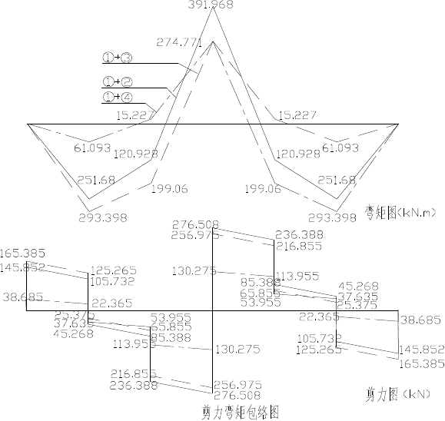

由图可知弯矩的控制截面在１、２、Ｂ截面处，剪力的控制截面在Ａ、Ｂ、Ｃ支座截面。５、验算控制截面尺寸
按配置一排纵筋验算；取a = 35mm ； h = h = 700 − 35 = 665mm
s w 0

hw = 665 = 2.66 ≤ 4

0.25β
c

f bh
c 0
b 250
= 0.25 ×1.0 ×14.3 × 250 × 665 = 594334N ≥ V

max

= 276.508KN

ξ (1 − 0.5ξ )α
B B 1
f bh 2 = 0.518 × (1 − 0.5 × 0.518) ×14.3 × 250 × 6652 = 606.38KN • m
c 0

≥ M
max
= 391.968KN • m

所以截面尺寸满足要求。 ６、根据正截面承载力计算纵向钢筋
跨中最大正弯矩M max = 293.398KN • m ，按单筋截面设计，采用一排布置。
as = 35mm ； h0 = 700 − 35 = 665mm ； xb = ξ b h0 = 0.518 × 665 = 344.47mm

x = h
0
(1 −
) = 665 × (1 − )

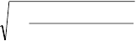= 137.661 ≤ 344.47mm
1 − 2 × 293.398 ×106
14.3 × 250 × 6652
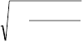α f bx 1.0 ×14.3 × 250 ×137.661
1 −
2M
α f bh 2
1 c 0

A = 1 c s f
y
= = 1373.6mm2
360

❒
min
= [0.2%,0.45
ft ]
f
y

max
= [0.2%,0.451.27 ]
360

max
= 0.002

A
min
= ρ
min
bh = 0.002 × 250 × 700 = 350mm2 ≤ A
s

满足要求，即在截面下边缘处选配 3 根 25 的； A
s
= 1473mm 2

中间支座为最大负弯矩处， M − 391.968KN • m ，
max

弯矩较大，钢筋布置成双排。a = 60mm ； h = 700 − 60 = 640mm
s 0

若按单筋截面设计：

α = M
- α f bh 2
1 c 0
1 − 2α
s
= 391.968 ×106
1.0 ×14.3 × 250 × 6402
= 0.268

ξ = 1 −
= 1 −
= 0.319 ≤ ξ
b
1 − 2 × 0.268
= 0.518


A = 1
f bξh
c 0
= 1.0 ×14.3 × 250 × 0.319 × 640

= 2027.4mm2 ≥ A

= 330mm2

s f 360
y
min

取 3 根 20 和 3 根 22， A
s
= 942 + 1140 = 2080mm 2

根据弯矩组合包络图负弯矩的作用长度，取钢筋长度为4700mm。７、根据斜截面承载力配置箍筋和弯起钢筋
支座边缘处最大剪力设计值为 V = 162.978KN ，而在集中荷载作用下支座边缘的剪力

为V集

V
= 115.823KN， 集 =
V

115.823

162.978

= 0.711 ≤ 75% 。所以不需要考虑剪跨比。

集中荷载作用下的剪力图（单位：kN）：

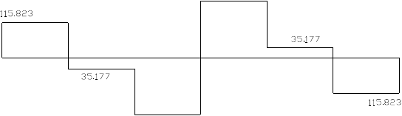

0.7 f bh = 0.7 ×1.43 × 250 × (700 − 37.5) = 165790.65N ≤ 162.978KN
- 0

需按计算配置腹筋。

选用双肢箍φ 8 @300,全长配筋。
25

中间支座处： h
0
= 700 − 25 − 20 −
2
= 642.5mm ，剪力设计值为V = 274.101KN

所配箍筋和混凝土所能承担的剪力为V
cs

V = 0.7 f bh
cs t 0
+ 1.25 f
A
sv h
yv S 0

= 0.7 ×1.43 × 250 × 642.5 + 1.25 × 210 × 101 × 642.5
300

= 217565.938KN

V − V

274101− 217565.938

取α = 45o ；则 A
s sb1
= 1
0.8 f
y
cs
sinα
s
= = 277.7mm2
0.8 × 360 × sin 45o

在下边缘弯起一根 ２０的纵筋， A
s
= 314.2mm 2

钢筋弯起点距中间支座边缘的距离为200 + 600 = 800mm ，弯起点处的剪力设计值为
V = 274.101 − 20.06 × 0.8 = 258.053KN ≥ V 。所以还需弯起钢筋。设第一排弯筋弯
2 cs

起点到第二排钢筋终弯点的距离为 250mm ，则第二排弯起钢筋的弯起点距中间支座边缘的距离为800 + 250 + 600 = 1650mm ，到集中力作用出的距离为230mm ≤ 250mm 。所以不需弯起第三排钢筋。
８、裂缝验算

该构件允许出现裂缝，按三级抗裂计算。

在中间支座边缘处M
k

M
= −130.5 − 168.12 = −298.62KN • m
298.62 ×106

ο = K
sk 0.87h A
0 s
A
= = 256.84N / mm2
0.87 × 642.5 × 2080
2080

ρ = s te A
= = 0.0238 ≥ 0.01 0.5 × 700 × 250

te
f
ψ = 1.1 − 0.65 ρ tk
σ
te sk
= 1.1 − 0.65 × 2.01 0.0238 × 256.84
= 0.886

∑ n d 2 3 × 202 + 3 × 222

d = i i eq ∑ n v d
i i i
= = 21.05mm
（3 × 20 + 3 × 22）×1.0

ω = α
ψ σ sk
(1.9c + 0.08
d
eq )

max
cr E ρ
s te

= 2.1× 0.886 ×
256.84

2.0 ×105
× (1.9 × 25 + 0.08 ×
21.05
0.0238
) = 0.28mm

ω 〈ω
max

min
= 0.3mm

满足要求。

跨中最大正弯矩处： h
0

= 700 − 25 − 25
2

= 662.5mm

M = 83.736 + 137.796 = 221.532KN • m
K

ο = M K
221.532 ×106
= = 261N / mm 2

sk 0.87h A
0 s
A
0.87 × 662.5 ×1473
1473

ρ = s
te A
= = 0.0168 ≥ 0.01 0.5 × 700 × 250

te
f
ψ = 1.1 − 0.65 ρ tk
σ
te sk
= 1.1 − 0.65 × 2.01 = 0.802
0.0168 × 261

∑ n d 2 3 × 252

deq = ∑
i i
n v d
i i i
= = 25mm
3 ×1× 25

ω = α
ψ σ sk
(1.9c + 0.08
d
eq )

max
cr E ρ
s te

= 2.1× 0.802 × 261 × (1.9 × 25 + 0.08 × 25 ) = 0.366mm
2.0 ×105 0.0168
ω ≥ ω = 0.3mm
max min

不满足要求， 需增大截面下边缘受拉钢筋的截面面积， 重新选用４ φ 25 ，
25

A = 1964mm 2 ； h
s 0

M
= 700 − 25 −
2
221.532 ×106
= 662.5mm

ο = K
sk 0.87h A
0 s
= = 195.700N / mm2
0.87 × 662.5×1964

A 1964
= = = ≥
ρ
s 0.0224 0.01

te A 0.5× 700 × 250
te
f

1.78

ψ = 1.1 − 0.65 ρ tk
σ
te sk
= 1.1 − 0.65 ×
0.0224 ×195.7
= 0.836

∑ n d 2 6 × 252

d = i i eq ∑ n v d 2
i i i
= = 25mm
6 ×1× 252

ω = α
max
ψ σ sk (1.9c + 0.08 eq cr E ρ
s te
d

= 2.1× 0.836 ×
195.7

2.0 ×105
× (1.9 × 25 + 0.08×
25
0.0224
) = 0.235mm

ω
max
≤ ω
min
= 0.3mm

满足要求。

９、挠度验算
按荷载效应标准组合计算的跨中最大弯矩为
M = 83.736 + 137.796 = 221.532KN • m
k
按荷载效应准永久组合计算的跨中最大弯矩为
M = 83.736 + 137.796 × 0.5 = 152.634KN • m
q
裂缝截面钢筋应力

ο = M k
221.532 ×106
= = 260N / mm2

sk 0.87 A h
s 0
0.87 ×1473× 665

按有效受拉混凝土截面面积计算的配筋率

ρ = s = A = 1473 = 0.0168
A
s
te A 0.5bh 0.5 × 250 × 700
te

受拉钢筋应变不均匀系数
0.65 f

0.65 × 2.01

ϕ = 1.1 −
tk

短期刚度Bs
ρ σ
te sk
= 1.1 −
0.0168 × 260
= 0.8009 > 0.02, < 1.0

α = Es
E E
= 2.0 ×105 = 6.67 3.00 ×104

c
A
ρ = s
bh
= 1473 = 0.0003 250 × 665

0

E A h2

B = s
s 0 6α ρ

^{s} 1.15ϕ + 0.2 +
E

1+ 3.5γ '
f

= 2.0 ×105 ×1473 × 6652

1.15 × 0.8009 + 0.2 +
= 1.150 ×1014 N / mm2
挠度增大系数θ = 2.0
受弯构件的刚度
6 × 6.67 × 0.0003
1× 3.5 × 0

B = Mk B
M (θ −1) + M S q k

跨中挠度
2
= 221.532
152.634 + 221.532
×1.150 ×1015 = 6.808 ×1013 mm4

f = ∑
α M k l

= 0.52 ×
B
6.8 × 60004

+ 0.912 ×

8.5 × 60004

100 × 6.808 ×1013 100 × 6.808 ×1013

+ 1.466 ×
50 ×103 × 60003

+ 2.508 ×
65 ×103 × 60003

= 9.6mm

f
lim
100 × 6.808 ×1013 100 × 6.808 ×1013
= l = 6000 = 24mm > f = 0.96mm 250 250

挠度满足要求。
10、纵向构造钢筋
由于梁的有效高度h = 665mm > 450mm ，所以应在梁的两侧沿高度配置纵向构
0
造钢筋，且其间距不宜大于 200mm。每侧构造钢筋面

A = 0.1%bh
g 0

= 0.1% × 250 × 665 = 166.25mm2

取 4 根 12， A
g
= 452mm2 ，两排布置。

二、 预应力混凝土简支梁设计

一多层房屋的预应力混凝土屋面梁，构件及截面尺寸如图二所示。先张法施工时在工地 临时台座上进行，在梁的受拉、受压区采用直径10mm 的热处理 45Si2Cr 直线预应力钢筋。分别在梁的受拉、受压区采用锥形锚具一端同时超张拉钢筋。养护时预应力钢筋与张拉台座 温差为 250C，混凝土达到设计强度以后放松预应力钢筋，混凝土采用 C40，非预应力钢筋采用 HPB235 钢筋。现已知该梁为一般不允许出现裂缝构件，承受均布恒栽标准值为gk=16KN/m(含自重)，均布活载标准值 qk=12KN/m，活载准永久值系数 Ψk=0.5，按《混凝土结构设计规范（GB50010-2002）》设计该梁。要求：

（１） 进行正截面承载力计算，估算纵向预应力钢筋，并根据构造要求估算非预应力钢筋。

（２） 计算总预应力损失。

（３） 进行梁的正截面承载力计算，确定梁的纵向预应力钢筋和非预应力钢筋。

（４） 进行梁的斜截面承载力计算，确定梁的箍筋。

（５） 验算梁的使用阶段正截面抗裂能力是否满足要求。

（６） 验算梁的使用阶段斜截面抗裂能力是否满足要求。

（７） 验算梁的使用阶段挠度是否满足要求。

（８） 验算梁在施工阶段强度及抗裂能力是否满足要求。

解：
由于非预应力钢筋是按照构造要求配置的，所以为了简化计算，非预应力钢筋在计
算配筋时先忽略不计。

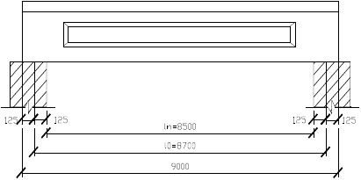
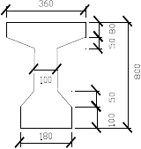

1、 设计计算条件
- 钢筋：预应力钢筋为直径 10mm 的热处理 45Si2Cr 直线预应力钢筋，在受拉、受压区同时配置预应力钢筋。
fptk = 1470N/mm2 ; fpy = 1040N/mm2 ; Ep = 2.0 ×105 N / mm2
根据规范： σ con = 0.7 fptk = 1029N/mm2 箍筋采用 HPB235 级钢筋：
f y = 210N/mm2 。
- 混凝土：C40
fcu = 40N/mm 2 ; fc = 19.1 N/mm 2 ;α = 1.0 f t = 1.71 N/mm 2 ; fck = 26.8 N/mm 2
f tk = 2.39 N/mm 2 ; Ec = 3.25 ×104 N/mm 2
- 施工及其他条件
构件为“一般不允许出现裂缝构件”，允许挠度为 L0/250 2、 内力计算
计算跨度 l0 = 8750mm ; ln = 8500mm

以上内容仅为本文档的试下载部分，为可阅读页数的一半内容。如要下载或阅读全文，请访问：https://d.book118.com/928067032030006023

